Modelagem Saude-Sisvan

Panosso AR & Oliveira JA

2023-05-03

### Carregando pacotes

library(tidyverse)

### Saude estado nutricional

df_final <- read_rds("../data/df_final.rds") %>%   
 select(-indice_cri,-indice_ado)  
  
saude_en <- df_final %>%   
 group_by(ano,municipio,fase_da_vida,idade,indice) %>%   
 mutate(perc = valor / sum(valor) * 100,   
 total = sum(valor))

## Resumo para o Estado

saude_en %>%   
 group_by(ano,fase_da_vida,idade,indice,classe) %>%   
 summarise(  
 qnt = sum(valor)  
 ) %>%   
 group_by(ano,fase_da_vida,idade,indice) %>%   
 mutate(  
 perc_g = qnt/sum(qnt),  
 total_g = sum(qnt)  
 ) %>%   
 ggplot(aes(x=ano, y=perc_g,fill=classe)) +  
 geom_col(color="black",position = "dodge") +  
 facet_wrap(~fase_da_vida + idade + indice)

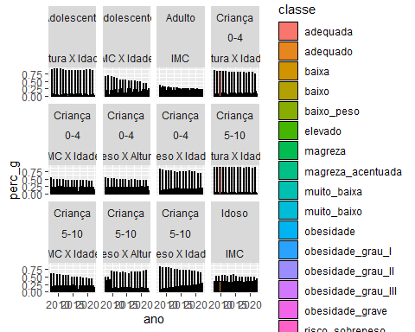

## Criança Peso X Idade

saude_en %>%   
 group_by(ano,fase_da_vida,idade,indice,classe) %>%   
 summarise(  
 qnt = sum(valor)  
 ) %>% filter(fase_da_vida == "Criança",  
 indice == "Peso X Idade") %>%   
 group_by(ano,fase_da_vida,idade,indice) %>%   
 mutate(  
 perc_g = qnt/sum(qnt),  
 total_g = sum(qnt)  
 ) %>%   
 ggplot(aes(x=ano, y=perc_g,fill=classe)) +  
 geom_col(color="black",position = "dodge") +  
 facet_wrap(~idade)+  
 theme_bw() +  
 theme(legend.position = "top")

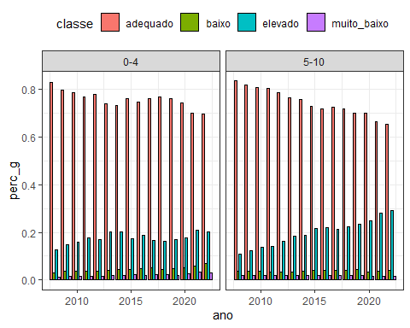

## Criança Peso X Altura

saude_en %>%   
 group_by(ano,fase_da_vida,idade,indice,classe) %>%   
 summarise(  
 qnt = sum(valor)  
 ) %>% filter(fase_da_vida == "Criança",  
 indice == "Peso X Altura") %>%   
 group_by(ano,fase_da_vida,idade,indice) %>%   
 mutate(  
 perc_g = qnt/sum(qnt),  
 total_g = sum(qnt)  
 ) %>%   
 ggplot(aes(x=ano, y=perc_g,fill=classe)) +  
 geom_col(color="black",position = "dodge") +  
 facet_wrap(~idade)+  
 theme_bw() +  
 theme(legend.position = "top")

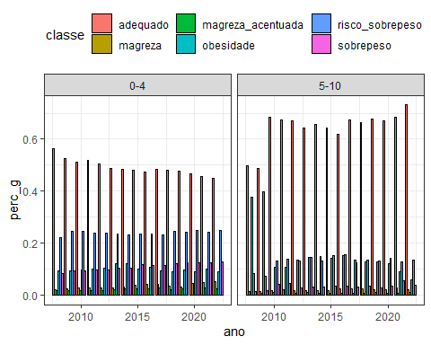

## Criança Altura X Idade

saude_en %>%   
 group_by(ano,fase_da_vida,idade,indice,classe) %>%   
 summarise(  
 qnt = sum(valor)  
 ) %>% filter(fase_da_vida == "Criança",  
 indice == "Altura X Idade") %>%   
 group_by(ano,fase_da_vida,idade,indice) %>%   
 mutate(  
 perc_g = qnt/sum(qnt),  
 total_g = sum(qnt)  
 ) %>%   
 ggplot(aes(x=ano, y=perc_g,fill=classe)) +  
 geom_col(color="black",position = "dodge") +  
 facet_wrap(~idade)+  
 theme_bw() +  
 theme(legend.position = "top")

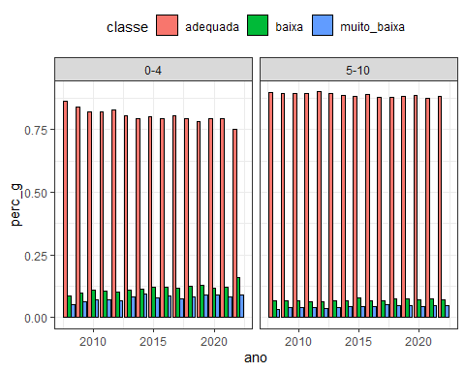

## Criança IMC X Idade

saude_en %>%   
 group_by(ano,fase_da_vida,idade,indice,classe) %>%   
 summarise(  
 qnt = sum(valor)  
 ) %>% filter(fase_da_vida == "Criança",  
 indice == "IMC X Idade") %>%   
 group_by(ano,fase_da_vida,idade,indice) %>%   
 mutate(  
 perc_g = qnt/sum(qnt),  
 total_g = sum(qnt)  
 ) %>%   
 ggplot(aes(x=ano, y=perc_g,fill=classe)) +  
 geom_col(color="black",position = "dodge") +  
 facet_wrap(~idade)+  
 theme_bw() +  
 theme(legend.position = "top")

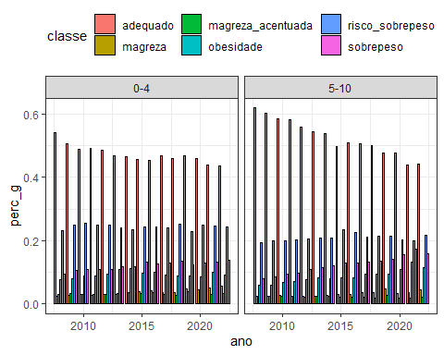

## Adolescente Altura X Idade

saude_en %>%   
 group_by(ano,fase_da_vida,idade,indice,classe) %>%   
 summarise(  
 qnt = sum(valor)  
 ) %>% filter(fase_da_vida == "Adolescente",  
 indice == "Altura X Idade") %>%   
 group_by(ano,fase_da_vida,idade,indice) %>%   
 mutate(  
 perc_g = qnt/sum(qnt),  
 total_g = sum(qnt)  
 ) %>%   
 ggplot(aes(x=ano, y=perc_g,fill=classe)) +  
 geom_col(color="black",position = "dodge") +  
 # facet_wrap(~idade)+  
 theme_bw() +  
 theme(legend.position = "top")

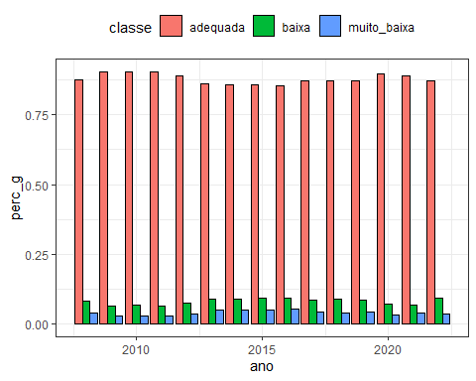

## Adolescente IMC X Idade

saude_en %>%   
 group_by(ano,fase_da_vida,idade,indice,classe) %>%   
 summarise(  
 qnt = sum(valor)  
 ) %>% filter(fase_da_vida == "Adolescente",  
 indice == "IMC X Idade") %>%   
 group_by(ano,fase_da_vida,idade,indice) %>%   
 mutate(  
 perc_g = qnt/sum(qnt),  
 total_g = sum(qnt)  
 ) %>%   
 ggplot(aes(x=ano, y=perc_g,fill=classe)) +  
 geom_col(color="black",position = "dodge") +  
 # facet_wrap(~idade)+  
 theme_bw() +  
 theme(legend.position = "top")

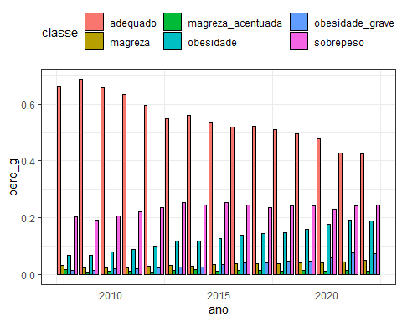

## Adulto IMC

saude_en %>%   
 group_by(ano,fase_da_vida,idade,indice,classe) %>%   
 summarise(  
 qnt = sum(valor)  
 ) %>% filter(fase_da_vida == "Adulto",  
 indice == "IMC") %>%   
 group_by(ano,fase_da_vida,idade,indice) %>%   
 mutate(  
 perc_g = qnt/sum(qnt),  
 total_g = sum(qnt)  
 ) %>%   
 ggplot(aes(x=ano, y=perc_g,fill=classe)) +  
 geom_col(color="black",position = "dodge") +  
 # facet_wrap(~idade)+  
 theme_bw() +  
 theme(legend.position = "top")

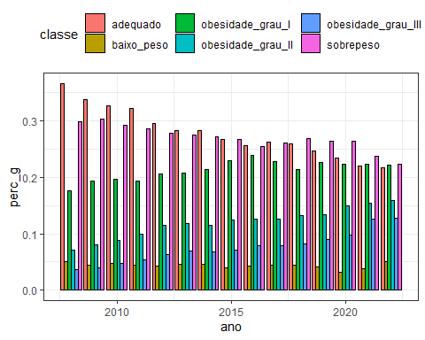

## Idoso IMC

saude_en %>%   
 group_by(ano,fase_da_vida,idade,indice,classe) %>%   
 summarise(  
 qnt = sum(valor)  
 ) %>% filter(fase_da_vida == "Idoso",  
 indice == "IMC") %>%   
 group_by(ano,fase_da_vida,idade,indice) %>%   
 mutate(  
 perc_g = qnt/sum(qnt),  
 total_g = sum(qnt)  
 ) %>%   
 ggplot(aes(x=ano, y=perc_g,fill=classe)) +  
 geom_col(color="black",position = "dodge") +  
 # facet_wrap(~idade)+  
 theme_bw() +  
 theme(legend.position = "top")

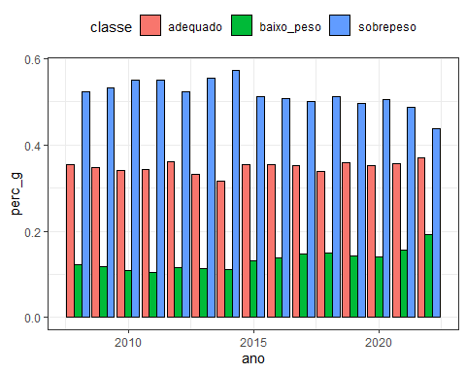

## gerar com linhas

## tendecias das categorais

## fazer as regressões (inclusive gerar as tendencias não correlacionadas dos resíduos)